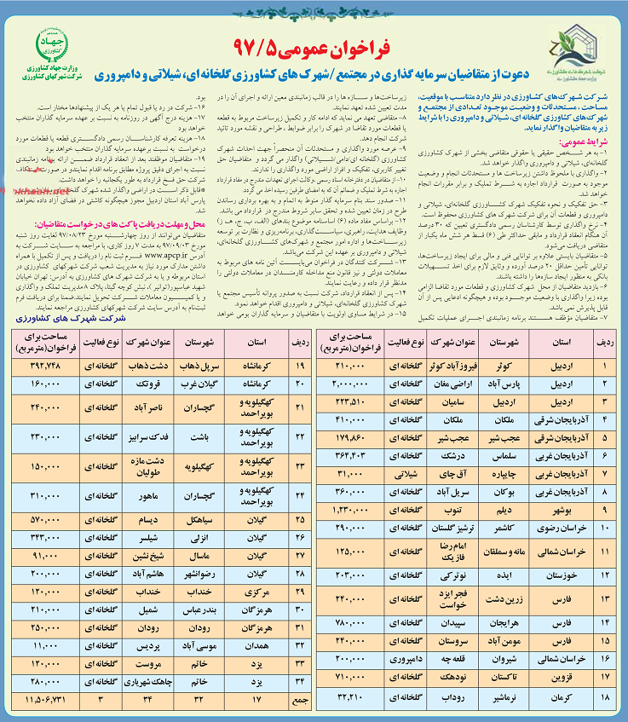

فرآخوان عمومی ۹۷/۵ دعوت از متقاضیان سرمایه‌گذاری در مجتمع‌ها/شهرک‌های کشاورزی گلخانه‌ای، شیلاتی و دامپروری (جدید)
آبان ۲۳, ۱۳۹۷طاهر جمالیفراخوان‌هابدون دیدگاه
فرآخوان عمومی۵/۹۷ دعوت از متقاضیان سرمایه گذاری در مجتمع‌ها/شهرک‌های کشاورزی گلخانه‌ای، شیلاتی و دامپروری
شرکت شهرک‌های کشاورزی در نظر دارد متناسب با موقعیت، مساحت، مستحدثات و وضعیت موجود تعدادی از مجتمع و شهرک‌های کشاورزی گلخانه‌ای، شیلاتی و دامپروری را با شرایط زیر به متقاضیان واگذار نماید.

فهرست مجتمع و شهرک های کشاورزی(گلخانه ای-دامی-شیلاتی) فراخوان شماره ۵-۹۷
ردیف | استان | شهرستان | عنوان شهرک | نوع فعالیت | مساحت برای فرآخوان(مترمربع)
۱ | اردبیل | کوثر | فیروزآباد کوثر | گلخانه ای | ۲۱۰۰۰۰
۲ | اردبیل | پارس آباد | اراضی مغان | گلخانه ای | ۲۰۰۰۰۰۰
۳ | اردبیل | اردبیل | سامیان | گلخانه ای | ۲۲۳۵۱۰
۴ | آذربایجان شرقی | ملکان | ملکان | گلخانه ای | ۴۱۰۰۰۰
۵ | آذربایجان شرقی | عجب شیر | عجب شیر | گلخانه ای | ۱۷۹۸۶۰
۶ | آذربایجان غربی | سلماس | درشک | گلخانه ای | ۳۶۴۴۰۳
۷ | آذربایجان غربی | چایپاره | آق چای | شیلاتی | ۳۱۰۰۰
۸ | آذربایجان غربی | بوکان | سریل آباد | گلخانه ای | ۳۶۰۰۰۰
۹ | بوشهر | دیلم | تنوب | گلخانه ای | ۱۲۳۰۰۰۰
۱۰ | خراسان رضوی | کاشمر | ترشیز گلستان | گلخانه ای | ۲۹۰۰۰۰
۱۱ | خراسان شمالی | مانه و سملقان | امام رضا فاز یک | گلخانه ای | ۱۲۵۰۰۰
۱۲ | خوزستان | ایذه | نوترکی | گلخانه ای | ۲۰۳۰۰۰
۱۳ | فارس | زرین دشت | فجر ایزد خواست | گلخانه ای | ۲۴۰۰۰۰
۱۴ | فارس | هرایجان | سپیدان | گلخانه ای | ۷۸۰۰۰۰
۱۵ | فارس | مومن آباد | سروستان | گلخانه ای | ۲۴۰۰۰۰
۱۶ | خراسان شمالی | شیروان | قلعه چه | دامپروری | ۲۰۰۰۰۰
۱۷ | قزوین | تاکستان | نودهک | گلخانه ای | ۷۱۰۰۰۰
۱۸ | کرمان | نرماشیر | روداب | گلخانه ای | ۳۲۲۱۰
۱۹ | کرمانشاه | سرپل ذهاب | دشت ذهاب | گلخانه ای | ۳۹۲۷۴۸
۲۰ | کرمانشاه | گیلان غرب | قروتک | گلخانه ای | ۱۶۰۰۰۰
۲۱ | کهگیلویه و بویراحمد | گچساران | ناصر اباد | گلخانه ای | ۲۴۰۰۰۰
۲۲ | کهگیلویه و بویراحمد | باشت | فدک سرابیز | گلخانه ای | ۲۳۰۰۰۰
۲۳ | کهگیلویه و بویراحمد | کهگیلویه | دشت مازه طولیان | گلخانه ای | ۱۵۰۰۰۰
۲۴ | کهگیلویه و بویراحمد | گچساران | ماهور | گلخانه ای | ۳۱۰۰۰۰
۲۵ | گیلان | سیاهکل | دیسام | گلخانه ای | ۵۷۰۰۰۰
۲۶ | گیلان | انزلی | شیلسر | گلخانه ای | ۳۴۳۰۰۰
۲۷ | گیلان | ماسال | شیخ نشین | گلخانه ای | ۹۱۰۰۰
۲۸ | گیلان | رضوانشهر | هاشم آباد | گلخانه ای | ۲۰۰۰۰۰
۲۹ | مرکزی | خنداب | خنداب | گلخانه ای | ۱۲۰۰۰۰
۳۰ | هرمزگان | بندر عباس | شمیل | گلخانه ای | ۲۱۰۰۰۰
۳۱ | هرمزگان | رودان | رودان | گلخانه ای | ۲۵۰۰۰۰
۳۲ | همدان | موسی آباد | پردیس | گلخانه ای | ۱۱۰۰۰
۳۳ | یزد | خاتم | مروست | گلخانه ای | ۱۲۰۰۰۰
۳۴ | یزد | خاتم | چاهک شهریاری | گلخانه ای | ۲۸۰۰۰۰
جمع | ۱۷ | ۳۲ | ۳۴ | ۳ | ۱۱۵۰۶۷۳۱

شرایط عمومی:
۱-به هر شخص حقیقی یا حقوقی متقاضی بخشی از شهرک کشاورزی گلخانه‌ای، شیلاتی و دامپروری واگذار خواهد شد.
۲-واگذاری با ملحوظ داشتن زیرساخت ها و مستحدثات انجام و وضعیت موجود به صورت قرارداد اجاره به شرط تملیک و برابر مقررات انجام خواهد شد.
۳-حق تفکیک و نحوه تفکیک شهرک کشاورزی گلخانه‌ای، شیلاتی و دامپروری و قطعات آن برای شرکت شهرکهای کشاورزی محفوظ است.
۴-نرخ واگذاری توسط کارشناسان رسمی دادگستری تعیین که ۳۰ درصد آن هنگام انعقاد قرارداد و مابقی حداکثر طی (۶) قسط هر شش ماه یکبار از متقاضی دریافت می‌شود.
۵-متقاضیان بایستی علاوه بر توانایی فنی و مالی برای ایجاد زیرساخت ها، توانایی تأمین حداقل ۲۰ درصد آورده و وثایق لازم برای اخذ تسهیلات بانکی به منظور ایجاد سازه‌ها را داشته باشند.
۶-بازدید متقاضیان از محل شهرک کشاورزی و قطعات مورد تقاضا الزامی بوده زیرا واگذاری با وضعییت موجود بوده و هیچگونه ادعایی پس از آن قابل پذیرش نمی باشد.
۷-متقاضیان مؤظف هستند برنامه زمانبندی اجرای عملیات تکمیل زیر ساخت ها و سازه ها را در قالب زمانبندی معین ارائه و اجرای آن را در مدت تعیین شده تعهد نمایند.
۸-متقاضی تعهد می نماید که ادامه کار و تکمیل زیرساخت مربوط به قطعه یا قطعات مورد تقاضا در شهرک را برابر ضوابط ، طراحی و نقشه مورد تائید شرکت انجام دهد.
۹- عرصه مورد واگذاری و مستحدثات آن منحصراً جهت احداث شهرک کشاورزی (گلخانه ای/دامی/شیلاتی) واگذار می گردد و متقاضیان حق تغییر کاربری، تفکیک و افراز اراضی مورد واگذاری را ندارند.
۱۰-از متقاضیان در دفترخانه اسناد رسمی ،وکالت اجرای تعهدات مندرج در مفاد قرارداد اجاره به شرط تملیک و ضمائم آن که به امضاءطرفین رسیده اخذ می گردد.
۱۱-صدور سند بنام سرمایه گذار منوط به اتمام و به بهره برداری رساندن طرح در زمان تعیین شده و تحقق سایر شروط مندرج در قرارداد می باشد.
۱۲-براساس مفاد ماده (۶) اساسنامه موضوع بندهای (الف، ب، ج، هـ، ز) وظایف هدایت، راهبری، سیاست‌گذاری، برنامه‌ریزی و نظارت بر توسعه زیرساخت‌ها و اداره امور مجتمع و شهرک‌های کشاورزی گلخانه‌ای، شیلاتی و دامپروری بر عهده این شرکت می‌باشد.
۱۳-شرکت کنندگان در فراخوان می‌بایست آئین نامه های مربوط به معاملات دولتی و نیز قانون منع مداخله کارمندان در معاملات دولتی را مد نظر قرار داده و رعایت نمایند.
۱۴-پس از انعقاد قرارداد، شرکت نسبت به صدور پروانه تأسیس مجتمع یا شهرک کشاورزی گلخانه‌ای، شیلاتی و دامپروری اقدام خواهد نمود.
۱۵-در شرایط مساوی اولویت با متقاضیان و سرمایه گذاران بومی خواهد بود.
۱۶-شرکت در رد یا قبول تمام یا هر یک از پیشنهادات مختار است.
۱۷-هزینه درج آگهی در روزنامه به نسبت بر عهده سرمایه گذاران منتخب خواهد بود
۱۸-هزینه تعرفه کارشناسان رسمی دادگستری قطعه یا قطعات مورد درخواست به نسبت برعهده سرمایه گذاران منتخب خواهد بود.
۱۹-متقاضیان موظفند بعد از انعقاد قرارداد ضمن ارائه برنامه زمانبندی نسبت به اجرای دقیق پروژه مطابق برنامه اقدام نمایندو در صورت استنکاف شرکت حق فسخ قرارداد بطور یکجانبه را خواهد داشت.
*قابل ذکر است در اراضی واگذار شده شهرک گلخانه ای مغان شهرستان پارس آباد استان اردبیل مجوز هیچگونه کاشتی در فضای آزاد داده نخواهد شد.
محل و مهلت دریافت پاکات درخواست متقاضیان:
متقاضیان می‌توانند از روز چهارشنبه مورخ ۲۳/۰۸/۹۷ لغایت روز شنبه مورخ ۰۳/۰۹/۹۷ بمدت ۷ روز کاری، با مراجعه به سایت شرکت به آدرس www.apcp.ir فرم ثبت نام را دریافت و پس از تکمیل با همراه داشتن مدارک مورد نیاز به مدیریت شعب شرکت شهرکهای کشاورزی در استان مربوطه و یا به شرکت شهرک های کشاورزی به آدرس تهران خیابان شهید عباسپور(توانیر ) نبش کوچه گیتا پلاک ۸ مدیریت تملک و واگذاری و یا کمیسون معاملات شرکت تحویل نمایند.ضمنا برای دریافت فرم ثبت نام به آدرس سایت شرکت شهرکهای کشاورزی مراجعه نمایند.
شرکت شهرک های کشاورزی

